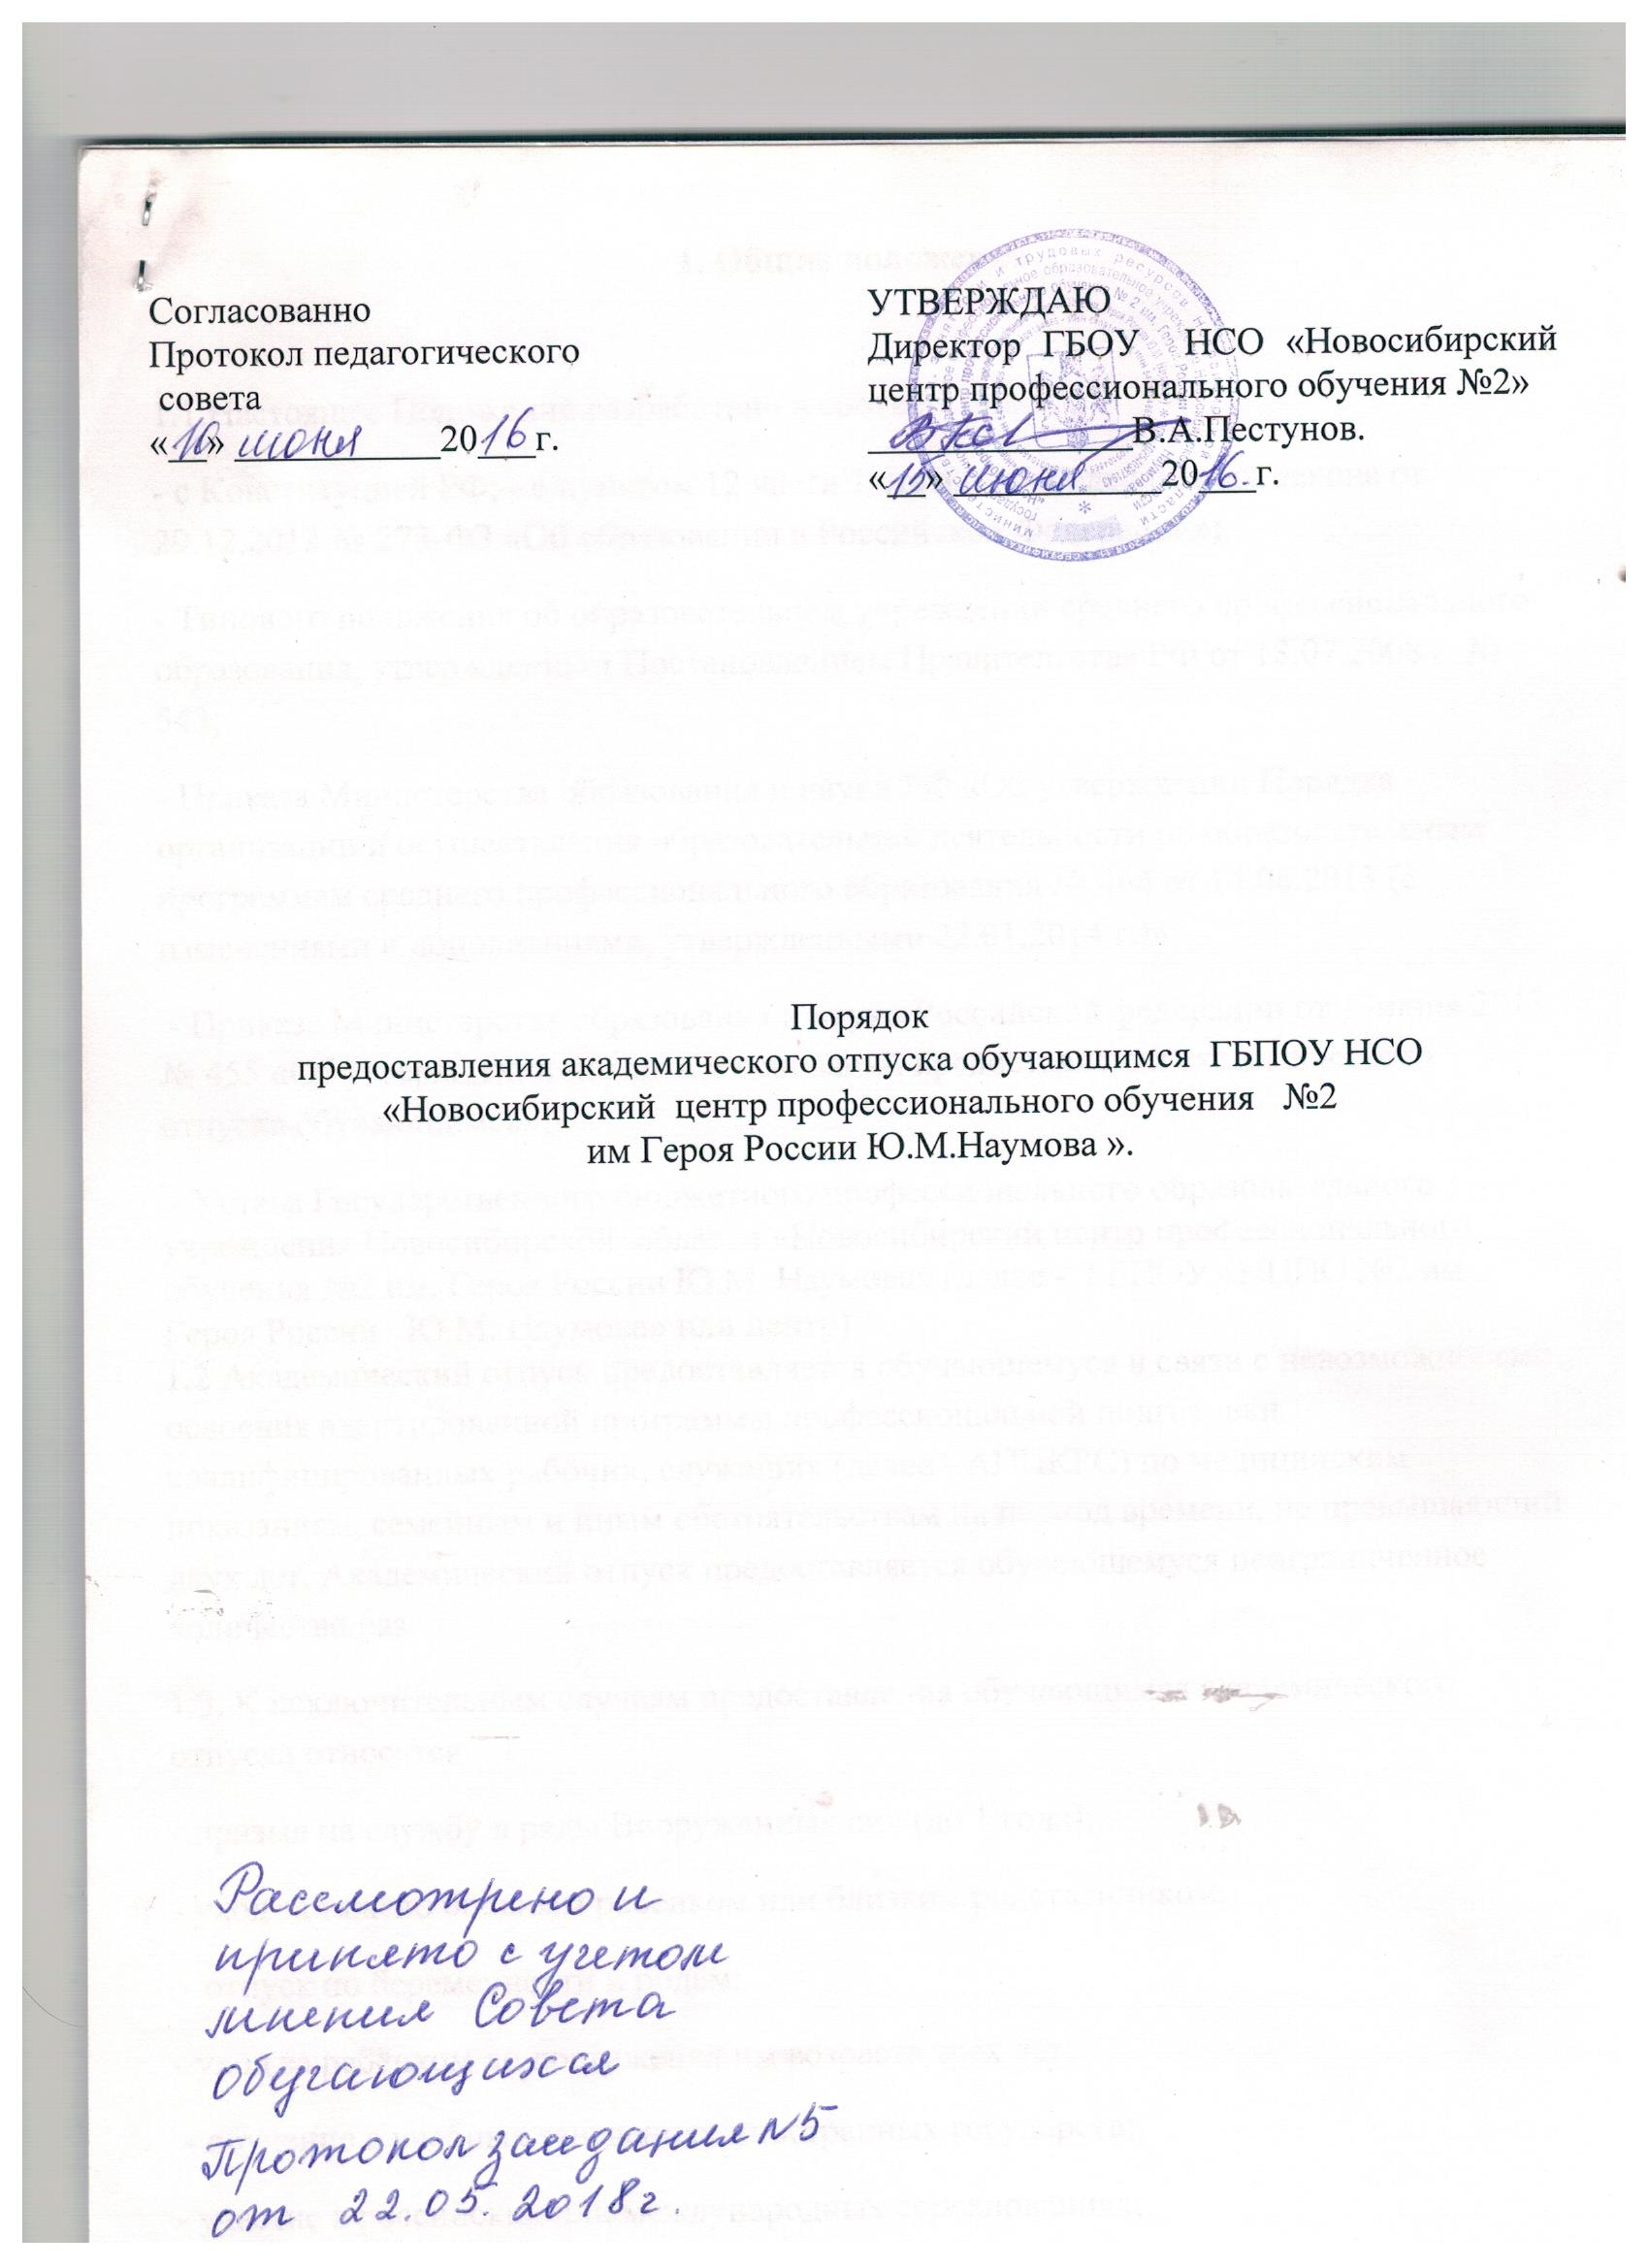

1. Общие положения

1.1.Настоящее Положение разработано в соответствии:
- с Конституцией РФ;
- с пунктом 12 части 1 статьи 34 Федерального закона от 29.12.2012 № 273-ФЗ «Об образовании в Российской Федерации»;
- Типового положения об образовательном учреждении среднего профессионального образования, утвержденным Постановлением Правительства РФ от 18.07.2008 г. № 543;
- Приказа Министерства образования и науки РФ «Об утверждении Порядка организации и осуществления образовательной деятельности по образовательным программам среднего профессионального образования № 464 от 14.06.2013 (с изменениями и дополнениями, утвержденными 22.01.2014 г.)»;
- Приказа Министерства образования и науки Российской федерации от 13июня 2013г № 455 «Об утверждении порядка и оснований предоставления академического отпуска обучающимся»;
- Устава Государственного бюджетного профессионального образовательного учреждения Новосибирской области «Новосибирский центр профессионального обучения №2 им. Героя России Ю.М. Наумова» (далее - ГБПОУ «НЦПО №2 им. Героя России Ю.М. Наумова» или центр).
1.2 Академический отпуск предоставляется обучающемуся в связи с невозможностью освоения адаптированной программы профессиональной подготовки квалифицированных рабочих, служащих (далее - АППКРС) по медицинским показаниям, семейным и иным обстоятельствам на период времени, не превышающий двух лет. Академический отпуск предоставляется обучающемуся неограниченное количество раз.
1.3. К исключительным случаям предоставления обучающимся академического отпуска относятся:
- призыв на службу в ряды Вооруженных сил (до 1 года);
- уход за тяжело больным ребёнком или близким родственником;
- отпуск по беременности и родам;
- уход за ребёнком до достижения им возраста трёх лет;
- обучение в учебных заведениях иностранных государств;
- участие в российских или международных соревнованиях;
- стихийные бедствия (пожар, наводнение, землетрясение и т.п.).
- тяжелое материальное положение в семье.
1.4. Основанием для принятия решения о предоставлении обучающемуся академического отпуска является личное заявление обучающегося (далее - заявление), а также заключение врачебной комиссии медицинской организации (для предоставления академического отпуска по медицинским показаниям), повестка военного комиссариата, содержащая время и место отправки к месту прохождения военной службы (для предоставления академического отпуска в случае призыва на военную службу), документы, подтверждающие основание предоставления академического отпуска (при наличии).
2. Порядок предоставления академических отпусков
2.1 Продолжительность академического отпуска, как правило, не может превышать 12 календарных месяцев, в иных случаях не более 3-х лет.
2.2 Решение о предоставлении академического отпуска принимается директором ГБПОУ «НЦПО №2 им. Героя России Ю.М. Наумова» или уполномоченным им должностным лицом в десятидневный срок со дня получения от обучающегося заявления и прилагаемых к нему документов (при наличии) и оформляется приказом.
2.3.Обучающийся в период нахождения его в академическом отпуске освобождается от обязанностей, связанных с освоением им АППКРС, и не допускается к образовательному процессу до завершения академического отпуска. 2.4.Академический отпуск завершается по окончании периода времени, на который он был предоставлен, либо до окончания указанного периода на основании заявления обучающегося. Обучающийся допускается к обучению по завершении академического отпуска на основании приказа директора ГБПОУ «НЦПО №2 им. Героя России Ю.М. Наумова» или уполномоченного им должностного лица.
2.5.Обучающимся, находящимся в академическом отпуске по медицинским показаниям, назначаются и выплачиваются ежемесячные компенсационные выплаты в соответствии с постановлением Правительства Российской Федерации от 3 ноября 1994 г. N 1206 "Об утверждении порядка назначения и выплаты ежемесячных компенсационных выплат отдельным категориям граждан" (Собрание законодательства Российской Федерации, 1994, N 29, ст. 3035; 2003, N 33, ст. 3269; 2006, N 33, ст. 3633; 2012, N 22, ст. 2867; 2013, N 13, ст. 1559).
2.6. Порядок пользования общежитием обучающимися определяется с учетом статьи 39 Федерального закона от 29 декабря 2012 г. N 273-ФЗ "Об образовании в Российской Федерации" (Собрание законодательства Российской Федерации, 2012, N 53, ст. 7598; 2013, N 19, ст. 2326).
2.7. Допуск к учебному процессу обучающегося, находящегося в академическом отпуске по медицинским показаниям, производится после издания приказа на основании личного заявления и заключения врачебной комиссии учреждения здравоохранения.
2.8. Допуск к учебному процессу обучающегося, находящегося в академическом отпуске по другим показаниям, производится после издания приказа на основании личного заявления обучающегося.
2.9. В журнале учёта учебных занятий делается отметка о приказе на предоставление академического отпуска (дата и № приказа).
2.10. В личное дело обучающегося вкладывается выписка из приказа (или копия приказа) на предоставление академического отпуска и выхода из него.
2.11. Основанием для предоставления академического отпуска по медицинским показаниям (по болезни) является заключение врачебной комиссии (ВК) учреждения здравоохранения по месту постоянного наблюдения обучающегося и личное заявление обучающегося, поданное на имя директора ГБПОУ «НЦПО №2 им. Героя России Ю.М. Наумова» (Приложение № ). На заявлении должна быть согласующая подпись заместителя директора по учебно-производственной работе.
2.12. Основанием для предоставления академического отпуска в связи с происшедшим стихийным бедствием является справка из Росгидрометео службы или соответствующей государственной службы.
2.13. Основанием для предоставления академического отпуска по уходу за тяжело больным ребёнком или близким родственником является заключение ВК и личное заявление студента, поданное на имя директора ГБПОУ «НЦПО №2 им. Героя России Ю.М. Наумова». На заявлении должна быть согласующая подпись заместителя директора по учебной работе, заведующего отделением.
2.14. Академический отпуск по беременности и родам предоставляется на основании справки из женской консультации и личного заявления обучающейся, поданного на имя директора ГБПОУ «НЦПО №2 им. Героя России Ю.М. Наумова». (Приложение № ). На заявлении должна быть согласующая подпись заместителя директора по учебно-производственной работе.
2.15. Отпуск по уходу за ребёнком до достижения им возраста полутора лет предоставляется по заявлению обучающегося (матери или отца ребенка), к которому прилагаются копия свидетельства о рождении ребёнка. (Приложение № ). Отпуск по уходу за ребёнком до достижения им возраста трёх лет предоставляется на основании личного заявления обучающегося (матери или отца ребенка) и копии свидетельства о рождении ребёнка. Обучающийся, получивший отпуск по уходу за ребёнком имеет право посещать занятия. Заявление должно быть согласовано с заместителем директора по учебно производственной работе.
2.16. Академический отпуск, в связи с обучением в учебных заведениях граждан иностранных государств, предоставляется на основании личного заявления обучающегося, поданного на имя директора ГБПОУ «НЦПО №2 им. Героя России Ю.М. Наумова» и завизированного заместителем директора по учебной работе. К заявлению прилагается копия приглашения или иного документа, являющегося основанием для выезда за рубеж.
2.17. Основанием для предоставления академического отпуска спортсменам для участия в российских или международных соревнованиях является личное заявление обучающегося и представление руководителя физвоспитания.
2.18. Основанием для предоставления академического отпуска в случае тяжелого материального положения в семье (ниже прожиточного минимума) и необходимости временного трудоустройства - личное заявление обучающегося, справка о составе семье и совокупном доходе всех членов семьи.
2.19. Основанием для предоставления академического отпуска в связи с призывом на службу в Вооруженные силы (до 1 года) является личное заявление и копия повестки.
2.20. При наличии личного заявления и документа, подтверждающего необходимость предоставления академического отпуска готовится приказ. (приложение № )
2.21. В период нахождения в академическом отпуске стипендия (как академическая, так и социальная) не выплачивается, за исключением случаев, указанных в п.2.22
2.22. Обучающимся из числа детей-сирот и детей, оставшихся без попечения родителей и лиц из их числа в период нахождения в академическом отпуске, выплачивается государственная социальная стипендия.
2.23. Во время академического отпуска по уходу за ребёнком государственная академическая стипендия выплачивается только в том случае, если академический отпуск предоставлен с правом посещения занятий и обучающемуся стипендия была начислена по результатам промежуточной аттестации. Государственная социальная стипендия во время академического отпуска по уходу за ребёнком не выплачивается, за исключением п. 2.22
2.24. Обучающимся на бюджетной основе и находящимся в академическом отпуске по медицинским показаниям, назначаются и выплачиваются ежемесячные компенсационные выплаты за счёт соответствующего бюджета в соответствии с Порядком назначения и выплаты ежемесячных компенсационных выплат отдельным категориям граждан, утвержденным постановлением Правительства Российской Федерации от 03.11.1994 № 1206 «Об утверждении порядка назначения и выплаты ежемесячных компенсационных выплат отдельным категориям граждан».
2.25. Возвращение из академического отпуска оформляется приказом директора ГБПОУ «НЦПО №2 им. Героя России Ю.М. Наумова» на основе личного заявления обучающегося (Приложение № ) и/или заключения ВК.
2.26. После возвращения обучающегося - стипендиата из академического отпуска выплата стипендии возобновляется в ранее установленном размере с первого числа месяца, следующего за месяцем выхода из отпуска, до результатов промежуточной аттестации.
2.27. Обучающиеся, обучавшиеся на бюджетной основе, после академического отпуска по болезни, продолжают обучаться также на бюджетной основе.
3.Права обучающегося, находящихся в академическом отпуске
3.1. Отчисление обучающегося, находящихся в академическом отпуске, по инициативе администрации ГБПОУ «НЦПО №2 им. Героя России Ю.М. Наумова» не допускается.
3.2. При предоставлении академического отпуска по медицинским показаниям, обучающимся из числа детей-сирот и детей, оставшихся без попечения родителей, а также лицам из их числа в возрасте до 23 лет и более, за ними сохраняется на весь период академического отпуска полное государственное обеспечение и выплачивается государственная социальная стипендия.
3.3. Право на отсрочку от призыва на военную службу сохраняется за обучающимся, получившим во время обучения академический отпуск, при условии, если общий срок, на который ему была предоставлена отсрочка от военной службы для обучения в образовательном учреждении, не увеличивается или увеличивается не более чем на 1 год.
3.4. Обучающийся имеет право прервать академический отпуск и приступить к учебным занятиям после издания приказа, на основании личного заявления обучающегося по согласованию с заместителем директора по учебной работе, заведующим отделением

Приложение №1

Заявления
о предоставлении академического отпуска по состоянию здоровья

Директору ГБПОУ «НЦПО №2
им. Героя России Ю.М. Наумова»,
от обучающего(ей)ся _____курса
по профессии _______________________
группы _____________________________ ____________________________________ ____________________________________
(Ф.И.О. указать полностью)

заявление
Прошу предоставить мне академический отпуск по состоянию здоровья с «____» ________20___г. по «____»____________20__ г. Справку ВК о состоянии здоровья прилагаю.
Дата Подпись

Приложение № 2

Заявления
о предоставлении академического отпуска по беременности и родам

Директору ГБПОУ «НЦПО №2
им. Героя России Ю.М. Наумова»,
от обучающего(ей)ся _____курса
по профессии________________________
группы _____________________________ ____________________________________ ____________________________________
(Ф.И.О. указать полностью)

заявление
Прошу предоставить мне академический отпуск по беременности и родам с «____» ________20___г. по «____»____________20__ г. Справку из женской консультации прилагаю.

Дата Подпись

Приложение № 3

Образец
заявления о предоставлении отпуска по уходу за ребёнком

Директору ГБПОУ «НЦПО №2
им. Героя России Ю.М. Наумова»,
от обучающего(ей)ся _____курса
по профессии _______________________
группы _____________________________ ____________________________________ ____________________________________
(Ф.И.О. указать полностью)

заявление
Прошу предоставить мне академический отпуск по уходу за первым ребёнком до достижения им возраста полутора лет.
Копия свидетельства о рождении ребёнка и справка с места работы (учёбы) отца (матери) ребёнка прилагаются.

Дата Подпись

Приложение № 4

Образец
заявления о предоставлении отпуска, в связи с призывом на службу в Вооруженные силы

Директору ГБПОУ «НЦПО №2
им. Героя России Ю.М. Наумова»,
от обучающего(ей)ся _____курса
по профессии _______________________
группы _____________________________ ____________________________________ ____________________________________
(Ф.И.О. указать полностью)

заявление
Прошу предоставить мне академический отпуск, в связи с призывом на службу в Вооруженные силы
Копия повестки прилагаю.

Дата Подпись

Приложение № 5

Заявления
при выходе из академического отпуска

Директору ГБПОУ «НЦПО №2
им. Героя России Ю.М. Наумова»,
от обучающего(ей)ся _____курса
по профессии _______________________
группы _____________________________ ____________________________________ ____________________________________
(Ф.И.О. указать полностью)

заявление
Прошу считать вернувшимся (ейся) из академического отпуска с «____» ________20___г., в котором я находился(ась)__________________________________. _________________________________________________________________________
(указать причину)

Дата Подпись

Приложение № 6
ГОСУДАРТВЕННОЕ БЮДЖЕТНОЕ ПРОФЕССИОНАЛЬНОЕ ОБРАЗОВАТЕЛЬНОЕ УЧРЕЖДЕНИЕ НОВОСИБИРСКОЙ ОБЛАСТИ «НОВОСИБИРСКИЙ ЦЕНТР ПРОФЕССИОНАЛЬНОГО ОБУЧЕНИЯ № 2
ИМ. ГЕРОЯ РОССИИ Ю.М. НАУМОВА»
ИНН 5409104865, КПП 540901001, ОКПО 02517322
полное наименование учреждения

ПРИКАЗ
00.00.0000 № 00
г. Новосибирск

О предоставлении академического отпуска

На основании личного заявления и свидетельства о рождении ________от приказываю:
- ____________обучающейся группы_____по адаптированной программе профессиональной подготовки по профессии «_____» предоставить академический отпуск по уходу за ребенком с _______г по_________г.
- Ответственность за исполнением приказа возложить на социального педагога _____________________

Директор В.А. Пестунов

Л.С.Антропова
338 39 02

Приложение № 7

ГОСУДАРТВЕННОЕ БЮДЖЕТНОЕ ПРОФЕССИОНАЛЬНОЕ ОБРАЗОВАТЕЛЬНОЕ УЧРЕЖДЕНИЕ НОВОСИБИРСКОЙ ОБЛАСТИ «НОВОСИБИРСКИЙ ЦЕНТР ПРОФЕССИОНАЛЬНОГО ОБУЧЕНИЯ № 2
ИМ. ГЕРОЯ РОССИИ Ю.М. НАУМОВА»
ИНН 5409104865, КПП 540901001, ОКПО 02517322
полное наименование учреждения

ПРИКАЗ
00.00.0000г. № 00
г. Новосибирск

О предоставлении академического отпуска

На основании личного заявления и справки № ___
приказываю:

- ____________обучающейся группы ____по адаптированной программе профессиональной подготовки по профессии «Швея» предоставить академический отпуск по беременности и родам с 16.05.2016 г по 21.08.2016г.
- Ответственность за исполнением приказа возложить на социального педагога Катарбаеву Н.А.

Директор В.А. Пестунов

Л.С.Антропова
338 39 02

Приложение № 8

ГОСУДАРТВЕННОЕ БЮДЖЕТНОЕ ПРОФЕССИОНАЛЬНОЕ ОБРАЗОВАТЕЛЬНОЕ УЧРЕЖДЕНИЕ НОВОСИБИРСКОЙ ОБЛАСТИ «НОВОСИБИРСКИЙ ЦЕНТР ПРОФЕССИОНАЛЬНОГО ОБУЧЕНИЯ № 2
ИМ. ГЕРОЯ РОССИИ Ю.М. НАУМОВА»
ИНН 5409104865, КПП 540901001, ОКПО 02517322
полное наименование учреждения

ПРИКАЗ
00.00.0000 № ____
г. Новосибирск

О выходе из академического отпуска и учете обучающейся

На основании личного заявления, приказываю:
- Нижеуказанную обучающуюся очной формы обучения, осваивающих коррекционную программу профессиональной подготовки по профессии «___________» за счет средств областного бюджета, считать вышедшую из академического отпуска по уходу за ребенком:
2 курс 2 полугодие
  - Иванову Наталью Олеговну ,22.05.1994 г.р , с 16.03.2016

2.Обучающуюся, указанную в пункте 1 с 16.03.2016г. числить осваивающую коррекционную программу профессиональной подготовки по профессии «_________» группа _____

Директор В.А. Пестунов

Л.С.Антропова
338 39 02
ГОСУДАРТВЕННОЕ БЮДЖЕТНОЕ ПРОФЕССИОНАЛЬНОЕ ОБРАЗОВАТЕЛЬНОЕ УЧРЕЖДЕНИЕ НОВОСИБИРСКОЙ ОБЛАСТИ «НОВОСИБИРСКИЙ ЦЕНТР ПРОФЕССИОНАЛЬНОГО ОБУЧЕНИЯ № 2
ИМ. ГЕРОЯ РОССИИ Ю.М. НАУМОВА»
ИНН 5409104865, КПП 540901001, ОКПО 02517322
полное наименование учреждения

ПРИКАЗ
____________ № ____
г. Новосибирск
« Об утверждении Порядка предоставления академического отпуска обучающимся ГБПОУ НСО «Новосибирский центр профессионального обучения №2 им Героя России Ю.М.Наумова ».

Во исполнение пункта 12 части 1 статьи 34 Федерального закона от 29.12.2012 № 273-ФЗ «Об образовании в Российской Федерации»ПРИКАЗЫВАЮ:

- Утвердить Порядок предоставления академического отпуска обучающимся в ГБПОУ НСО «Новосибирский центр профессионального обучения № 2 им. Героя России Ю.М.Наумова»
- Разместить утвержденные документы на официальном сайте учреждения.
- Контроль за исполнением оставляю за собой.

Директор В.А.Пестунов

Л.С.Антропова
338 39 02

